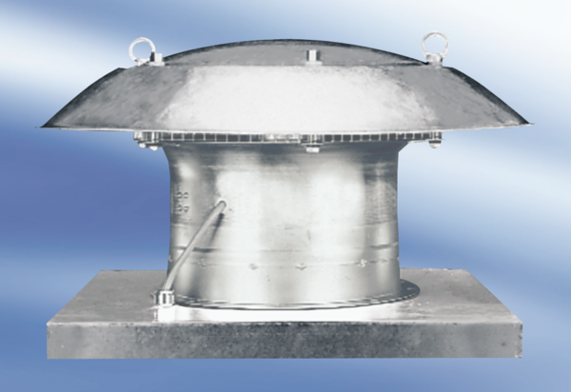Axiális tetőventilátor DZD50-4ACsomagolási egység: 1 darabVálaszték:
Termékszám: 0087.0426Gyártó: MAICO

